МОУ «Сулюклинская средняя общеобразовательная школа»

Реферат «Афганистан. Спустя 30 лет».

Выполнили ученики 11 класса:Исламутдинов Раудис
Юсупова Гузалия

Руководитель: Рахматудллина З.Г.

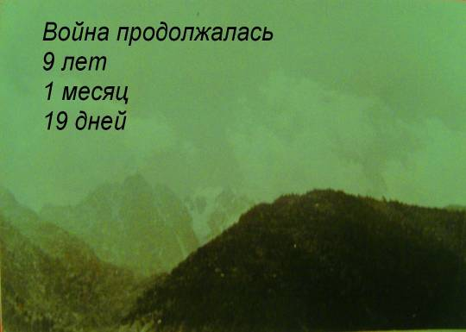

Афганистан живет в моей душе.
Мне слышатся бессонными ночами
Стихи Лоика в гневе и печали
И выстрелы на дальнем рубеже.

Где завершится наш последний бой,
Последний враг ничком на землю ляжет.
И чья-то мать слова простые скажет,
И те слова услышим мы с тобой.

Афганистан болит в моей душе.
И все, кого я встретил и не встретил,
Пусть долго будут жить на этом свете,
Как тишина на дальнем рубеже.
(Андрей Дементьев)

Красивая и живописная эта страна - Афганистан. Добрые, работящие здесь люди, но в кишлаках и селениях сплошь безграмотных.
Но много горя, слез, бед принес Афганистан. Много солдат полегло в битвах. Бандиты, точны шакалы, бродят в горах, нападают не только на военных, но и на мирных жителей. Наши солдаты пришли в Афганистан по просьбе афганского правительства, чтобы помочь им.

Я взлетел в родном, двадцатом веке,
Грохнулся -в четырнадцатый век.
Время, ты не вовремя уснуло:
Встал на друга, друг, на брата брат,
Женщина проходит по Кабулу,
На груди сжимая автомат.

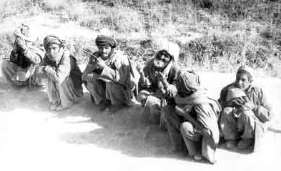

Кому нужна была эта война? Как все это начиналось?

Есть качества, которые проявляются в человеке в ежедневной работе, общении, личной жизни,- мастерство, опыт, порядочность, исполнительность, аккуратность. Есть они или их нет - видно сразу. Но есть еще и качества, заложенные в глубине человека, в первооснове его характера. Одно из них - глубокий патриотизм, неопределенный от искреннего интернационализма. Всеми этими качествами обладают Каримов Рафаэль Магадеевич, Галеев Виль Мужипович, Юсупов Вахит Гилимьянович, Шакуров Рафис Файзуллович.
25 декабря 1979 года в 15 часов по московскому времени начался ввод советских войск в Афганистан.

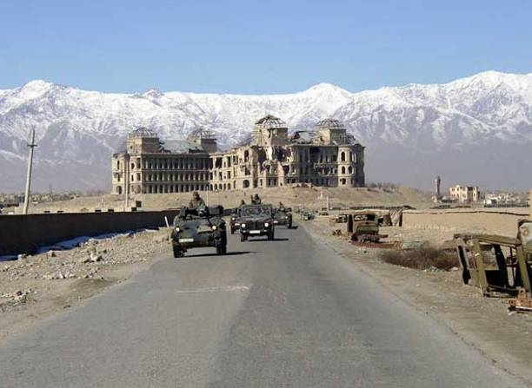

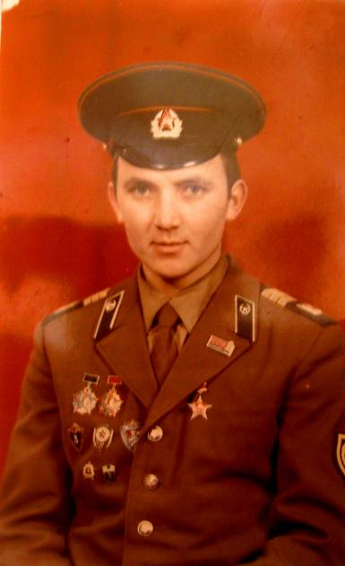
Галеев Виль родился 3 сентября 1963 года. С детства в нем проявлялись качества патриота: целеустремленность, отзывчивость, хозяйственность, доброта, порядочность, умение высоко ценить родителей.
В 80-х годах окончил школу, поступил в Шадринский техникум на факультет физической культуры, но в скорее , не доучившегося, призвали в армию. Только после армии он окончил учебу в техникуме. В Афганистан его забрали на год. При воспоминании об этих страшных годах у Виля в горле с
встает ком, потому что на земле афганской он терял друзей. Идейно убежденный в правоте своего дела, он стал комсоргом.
Теперь о нем можно сказать, что он прекрасный семьянин: заботливый отец и любящий муж.

Галеев

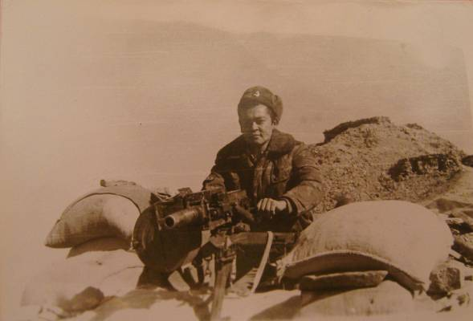

Юсупов Вахит родился 4 .02.1966 г/р.
В школе всегда знали, что на него всегда можно положиться, потому что он никогда не подведет. Друзья часто приходили за советом, помощью. Вокруг него всегда были люди, которых привлекало жизнелюбие, оптимизм Вахита.
Учился всегда хорошо, получая грамоты и похвальные листы. Прекрасные знания показывал по точным наукам, но рано оставшись без отца поступать никуда не стал, потому что понимал :одной матери тяжело и надо помочь ей . сразу после армии начал работать. С детства приученный к труду, не отказывался ни то какой работы. Никакая работа не был в тягость. В деревне круглый год работы много, а мать с раннего утра допоздна была на поле, кормила механизаторов.
С младших классов увлекался спортом. Сначала это были дворовые игры в лапту, футбол. Потом организовалась сильная команда футболистов, которая, побеждая во всевозможных соревнованиях, дошла до Москвы . Соперниками были сильные команды от сельских местностей.
Другой его страстью были лыжи. Не было дня, чтобы Вахит не катался на лыжах. Деревенские жители видели, как с утра пораньше, еще до школы, вокруг озера стремительно проносился паренек на лыжах. И потом после учебы, после домашних работ он на лыжах шел к озер. В эти годы не было равных ему в районе.
Думаем , что спорт закалил его характер, сделал взрослее, ответственней, дисциплинированнее.
Довольно рано оставшись без отца, он взвалил на свои детские плечи и заботу о матери, и хозяйственные дела по дому.
В армию уходил с устоявшейся жизненной позицией, сложившимся характером, сильный духом и физически окрепшим.
Кроме как в пограничных войсках не представлял свою службу. Сколько же было радости, когда узнал, что поедет в Хабаровский край на китайскую границу.
Не мог знать паренек из далекой деревеньки, что всего лишь через год после школы ему придется в далекой незнакомой стране защищать свободу чужого народа. Но уже в школе зародилось в нем неистребимое стремление к справедливости. Идя добровольцем в Афганистан, Вахит полагал, что выбрал самый верный для себя путь. Позднее понял, что воевать здесь надо не по приказу, а по внутреннему убеждению.
Есть качества, которые проявляются в человеке в ежедневной работе, общении, личной жизни, - мастерство, опыт, порядочность, исполнительность, аккуратность. Но есть еще и качества, заложенные в глубине человека, в первооснову его характера. Одно из них- глубокий патриотизм, неотделимый от искреннего интернационализма. Всеми этими качествами в полной мере обладал и Вахит.
Легких дней, легких часов не было. Прибыв на место , первым делом обустраивались. Строили землянки из камней, подручного материала, делали печку, мастерили стулья и столы из пулеметных ящиков. Вскоре стали одной дружной , крепкой семьей, где каждый из них был уверен в верности и надежности остальных товарищей. 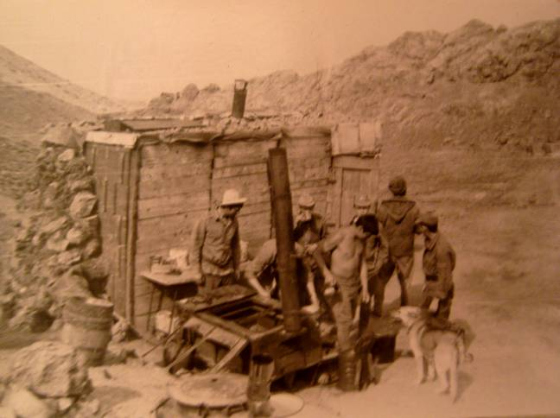

Домой старался писать как можно чаще. Чтобы не тревожить мать, не говорил, где он служит. Ни разу не пожаловался, что ему тяжело, что нет условий для нормальной жизни. Ни разу не пожалел, что добровольцем пошел воевать за свободу афганского народа.

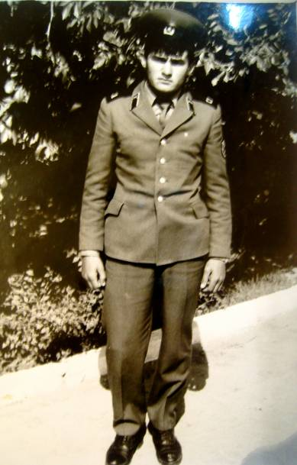

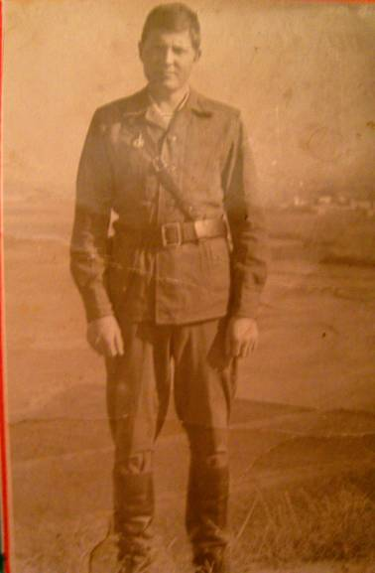
Спустя 30 лет со дня тех страшных дней нам интересно было узнать , насколько изменилось отношение наших служивших в Афганистане односельчан к сложившейся проблеме тех лет, какие чувства подтолкнули их добровольно идти в Афганистан.
Мы не могли не спросить об этом человека, защищавшего честь как Советского союза, так и мирных жителей Афганистана. Каримов Рафаэль Магадеевич пробыл в Афганистане ровно 2 года 4 месяца 18дней.

- Почему вы выбрали такой путь? Что толкнуло вас на это? Многие ли хотели туда попасть? Эти и многие другие вопросы волновали нас.
- Могу назвать одним словом- это патриотизм. Рвение помочь людям подвигло меня написать рапорт. В Афганистан хотели попасть многие молодые парни. Полгода готовили к службе, после чего отправляли в Афганистан.
- В каких условиях вам приходилось там жить? Где вы жили? Что делали?
- конечно, условий для нас , первых, не было. Жили в маленьких палатках. На землю накидали веток, травы, поверх них положили матрасы. В таких условиях мы жили целый год. Потом привезли большие 8-местные палатки, разместили кровати и условия жизни стали легче.
Первый год службы жили спокойно, но через год разочаровались: усилилось партизанское движение со стороны афганских жителей, которые были возмущены вторжением русских войск в их местность.
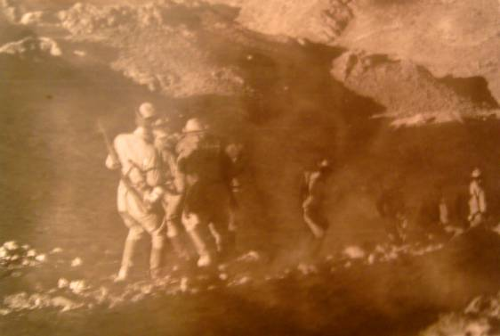
Наша бригада была одной из первых , переброшенных на территорию Афганистана, и стояла в пустынной местности возле аэродрома, которая была расположена в ненаселённом пункте. Наша задача состояла в том, чтобы занять важные объекты Афганистана: мосты, аэродромы, школы, больницы. С этой задачей мы хорошо справились. Сразу после выполнения задания нас должны были отправить домой, но решение командования поменялось по каким-то соображениям и нас оставили еще на 2 года . Хорошо работала их разведка. Помню случай , когда мы перебирались через горы, и на 5 минут решили утроить привал. Вдруг вдали послышался грохот. Оказывается, это афганцы подготовили нам «сюрприз».
И хотя враг учел все: и бездорожье в узком каньоне, и внезапный взрыв, - его план был сорван.
Не учел одного: этих людей ведут в бой опытные, хорошо подготовленые командиры, которые в любой обстановке находят верные решения. "К бою!",- скомандовал командир. Дрога впереди закрыта, за рухнувшей скалой позади тоже гремят выстрелы. Первым делом надо укрыть людей от огня. В каньоне заклубились белые волны дыма, и стрельба постепенно стихла . На рассвете бой окончился. Усталые солдаты взирали на группу душманов, взятых в плен.
-Правда ли, что в Афганистан для спецопераций набирали
парней-мусульман?
-Специальных наборов не было никогда, кроме единственного "Мусульманского Батальона". Так его и называли. Его создали для выполнения особых операций , в которых была важна внешняя схожесть с Афганцами.
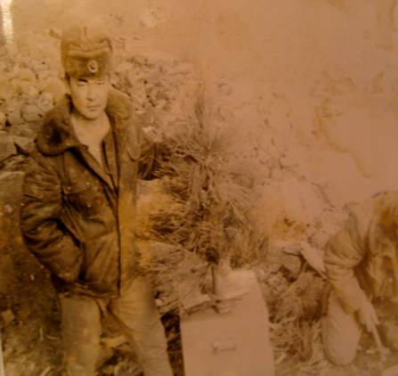
Домой старались писать как можно чаще. Писали о том, что тамошние горы похожи на Урал. Про ранние помидоры и редиску. Поражались тюльпанам, простиравшимся на километры. Держались бодро, не унывали.
Только немного грустно становилось под Новый год. Каждый, вспоминая, рассказывал, как встречали в Сибири, на Украине, на Урале, в Москве. И опять, сгоняя грусть, принимались за работу. На этот раз - не война. На этот раз - Новый год. Из травы сооружали елку.

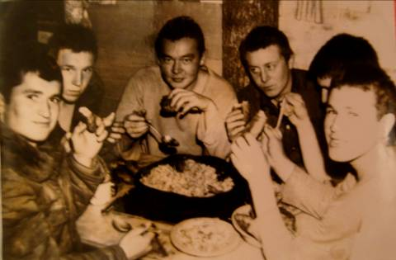
Готовили праздничный обед с салатами, с рыбой , иногда, стряпали пельмени. И самое главное - каждый загадывал желание.

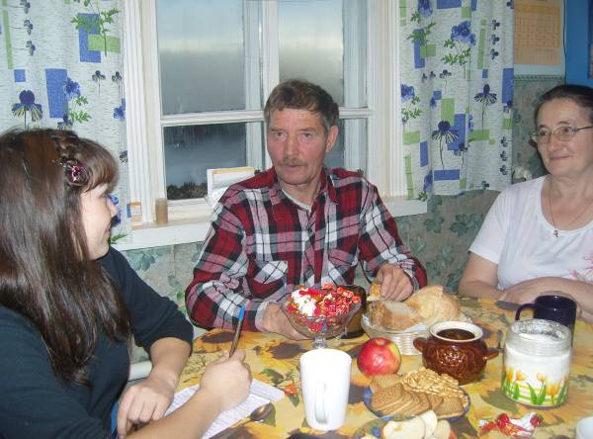

Из воспоминаний жены Рафаэля Магадеевича Марьи Никитичны о возвращении наших военных из Афганистана:" Хорошо помню этот день..от Ташкента до Чимкента (это около 20 км.) стояли люди со цветами и венками, приветствуя наших солдат. Все, кто ждал своих сыновей , мужей, отцов, бьли счастливы видеть их живыми и здоровыми . Только на лицах самих солдат не было этой радости. Я еще очень удивилась этому. Была боль. И никакими мерилами не измерить той горести, которая была на лицах наших героев, потерявших в Афганистане своих товарищей”

Работа вертолетчика в Афганистане сложна и опасна- в любой момент может полоснуть по мащине очередь из крупнокалиберного пулемета . Однако ни вражеский огонь, ни жара, ни потоки разреженного воздуха, которые бросают машину вниз к каменным зубьям скал - ничто не могло помешать летчику выполнить поставленную задачу.

Когда мы на землю опустимся с гор,
Остынут когда автоматы,
Когда отпылает последний костер,
Какими мы станем, ребята?
Когда мы вернемся в раздолье берез,
Где нервы треножить не надо,
Где высохнет след от непролитых слез,
Какими мы станем, ребята ?

"Сожжены два кишлака".
Активисты народной власти расстрелены.Подразделения бригады атакованы силами двух душманских банд. Есть убитые. Установлено: оружие, боеприпасы, продовольствия поставляются с баз на территории Исламской Республики Иран. Вот некоторые строчки из документов 80-х годов. Действия душманских банд, получавших подкрепление из- за границы, становились все более дерзкими. В такой обстановке опасно было пользоваться даже водой. Все продукты питания, включая воду, доставляли на вертолетах. И чаще всего приходилось экономить воду, чтобы хватило до следующего прилета вертолетов.

Боевая группа получала задание захватить площадку в центре главных оборонительных позиций крупных душманских формирований. Сказать, что условия для дисантирования были сложными, -значит ничего не сказать. Условий не было вообще. Однако площадку они захватили. В упорном бою, под плотным прицельным огнем метр за метром расширяли зону контроля, готовя ее для высадки других подразделений. В каньоне заклубились белые волны дыма, и стрельба постепенно стихла. На рассвете бой окончился. Усталые солдаты взирали на группу душманов, взятых в плен.

После окончания войны в СССР были опубликованы цифры погибших советских солдат с разбивкой по годам:
1979 год 86 человек
1980 год 1484 человека
1981 год 1298 человек
1982 год 1948 человек
1983 год 1446 человек
1984 год 2346 человек
1985год 1868 человек
1986 год 1333 человек
1987 год 1215 человек
1988 год 759 человек
1989 год 53 человек

Столько семей получило горестное известие :
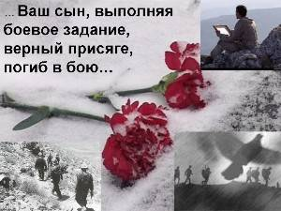

.

Документ – справка.
Потери личного состава ограниченного контингента советских войск в Республике Афганистан в период с 25 декабря 1979 года по 15 февраля 1989 года составили:
- убито, умерло от ран – 13833 человека из состава 40-й армии;
- ранено 49985 человек, стали инвалидами 6759, находятся в розыске 330, из них пропали без вести 312 человек.
Кроме этого военных советников 180 человек, переводчиков, специалистов других министерств и ведомств – 584 человека.

